08.06.2022

Присвоение спортивного звания «Мастер спорта России»
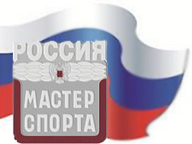Министерство спорта РФ опубликовало Приказ № 68 нг от 31.05.2022 г. «О присвоении спортивного звания «Мастер спорта России» за подписью министра спорта России О.В. Матыцина.
В соответствии с Положением о Единой всероссийской спортивной классификации, утвержденным приказом Министерства спорта Российской Федерации от «20» февраля 2017 г. № 108 (зарегистрирован Минюстом России 21 марта 2017 г., регистрационный № 46058), в редакции приказа Минспорта России от 1 июня 2021 г. № 370 (зарегистрирован Минюстом России 30 июня 2021 г., регистрационный № 64041),
спортивного звания «Мастер спорта России» удостоены:
Московская область
КИСЕЛЕВ Денис Олегович
РАЗЖИВИНА Елизавета Олеговна
Всероссийская федерация плавания поздравляет спортсменов и их тренеров с присвоением спортивного звания «Мастер спорта России».

